Fluorescence-Activated Cell Sorter (FACS) Aria v. 220601

Pour trier veuillez vous donner la peine‬ de :‬‬‬‬‬‬‬‬‬‬‬‬‬‬
1) m’informer d’avance et d’attendre ma confirmation pour la date
2)réserver Aria III https://plateforme-cytometrie.med.usherbrooke.ca/EquipementBooking.aspx
CRC loc. 3848 ; #tel 13848
Sélection de la population de cellules exprimant le « pOI »-GFP.
- Ensemencer une culture de CHO à 2*10⁶ dans 10 ml de milieu de culture (MC) par boîte de Pétri. N’utilisez pas l’agent de sélection (p.ex. G418)
- Cultiver les cellules 24 heures dans l'incubateur (5% CO2; 37°C)
- Rincer la monocouche de cellules 3 fois avec du PBS, afin d'enlever les cellules mortes et ‘‘demi-mortes‘‘.
4. Ajouter 0,5 ml de trypsine dans chaque puits, incubez 1-2 min. | Ajouter 1 ml de VERSENE* dans chaque Pétri, incubez 3-4 min
5. Neutraliser la trypsine avec 5 ml de MC (10% FBS) | Enlever le VERSENE, «tapoter» le Pétri.  Ajouter 5 ml de MC (10% FBS)
- Laver les cellules 1 fois en centrifugeant avec PBS. Resuspendre dans PBS-2%FBS
- Équilibrer le filtre (la mèche **) avec le milieu complet (avec le FBS) Mettre 100 ul du milieu dans le filtre 5 - 10 min avant la filtration.
- Filtrez la suspension dans un tube de 5 ou 15 ml à travers une mèche ** avec les mailles de 40 um
- Déterminer la concentration de la suspension et ramener la à 4*10⁶ cellules/ml (0,3 *10⁶ cellules/ml pour le tri en plaque). Il est fortement recommandé de ne pas utiliser pour le tri un volume de la suspension inférieur à un millilitre.
- Ajouter la DNAse
- Ajouter le DAPI à 2 ug/ml (détection des cellules mortes)

-----------------------------------------------------------------------------------------------------------
* VERSENE : 0,2 g/l (0,53 mM) EDTAx4Na dans PBS
https://www.thermofisher.com/order/catalog/product/15040066

- Apporter dans la glace
— la suspension de CHO marquées

— un-deux eppendorf 1,5 ml ou tubes 5 ou 15 ml en polypropylen (p.ex. Sarstedt1 ) contenants 1 ml MC 20% FBS pour la récolte des cellules
ou
— plaques 96 pts contenants 200 uL MC 10 % FBS par puits et/ou plaque 12 pts avec 2 ml de milieux de récolte MC avec 50 ug /mL de gentamycin.

--- deux tubes avec 12 ml de PBS

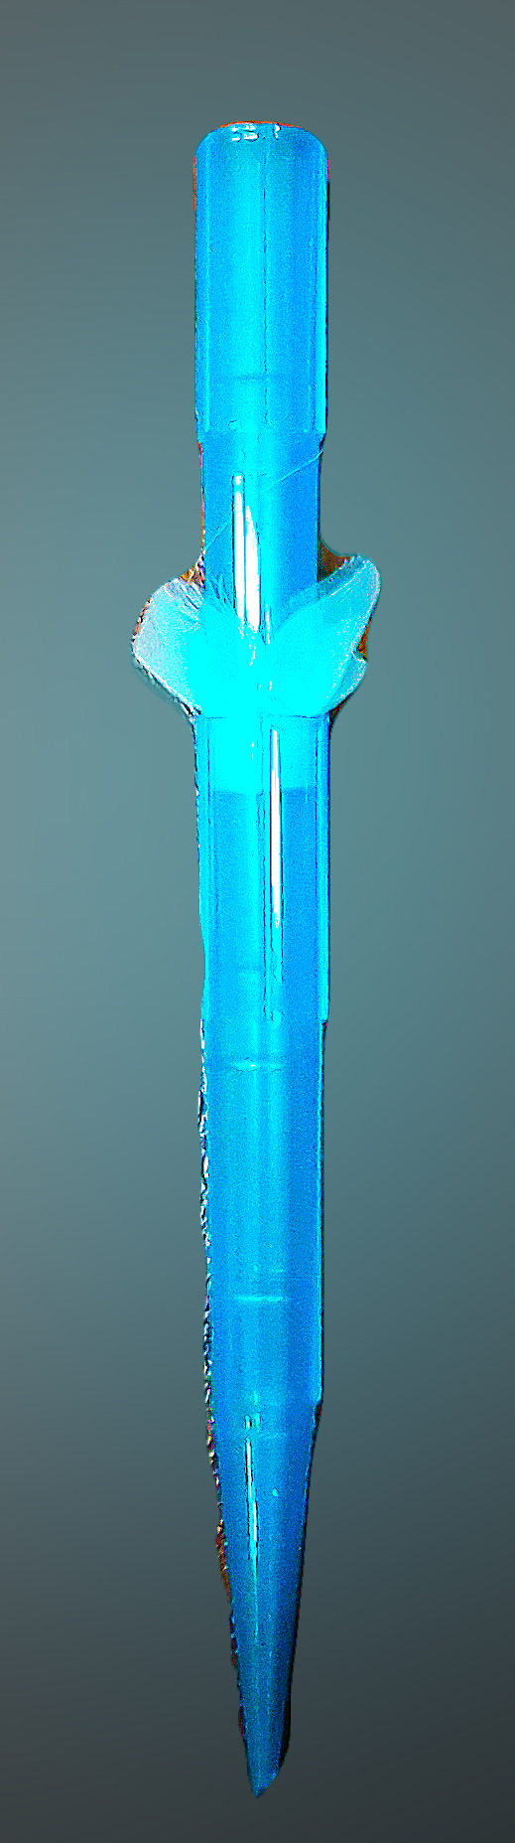
-----------------------------------------------------------------------------------------------------------
** « nylon mesh » U-CMN-40
https://componentsupplycompany.com/product-pages/nylon-screening-mesh.php

Use two blue tips to make a filter. The very small piece (1.5 mm) of the end of the first tip is cut diagonally. This prevents the filter from being jammed against the bottom of the tube in which the filtered suspension is collected.
One-third of the second blue tip is cut off and the longer part is used to pinch the 1.5 cm x 1.5 cm piece of nylon mesh between two tips. (One is pushed into the other.) This part also serves as a receptacle for the suspension to be filtered. The assembled filter is high enough to be used with 15 or 50 ml tubes.
Place 10-15 assembled filters in the glass jar and sterilize it in the autoclave.

NB: Pour la récolte des cellules en tubes de tout volume ils doivent être :
- en polypropylène (plastique opaque). C’est un plastique inerte et les cellules collent moins aux parois
- enrobé de BSA, pour minimiser les pertes. La veille du triage, on ajoute 1 ml de PBS BSA 4% et les tubes sont incubés pendant une nuit à 4ºC sur la roue de mixage

(en détail: https://patents.google.com/patent/US5232828A/en )
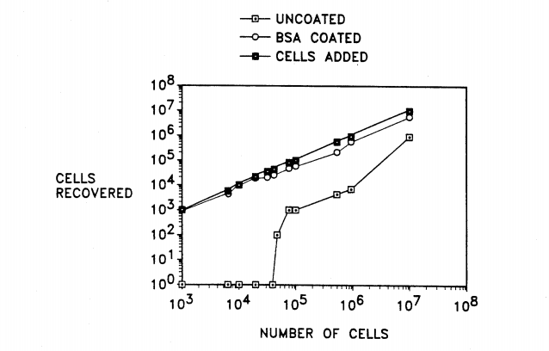

NB: Pour le tri en plaque afin d'éviter la "dilution death" lors du dépôt d'une cellule par puits, utiliser le milieu conditionné.
DNAse
• DNAse (Sigma D-4513) 100 µg/ml in Hank's Balanced Salt solution (HBSS, Sigma H-6648)
• Magnesium chloride hexahydrate (Sigma M-2670) MW=203.3
• 203 mg/ml = 1000 mM or 200X
Procedure
• Treat cells for 15 to 30 minutes in a solution of 100 µg/mL DNAse and 5 mM MgCl2 in HBSS at room temperature.
• Put the cells in the icebox.
Pour en savoir plus :
Isolation of endothelial cells ... ( https://www.nature.com/articles/nprot.2008.71.pdf )
Identification, isolation and in vitro ... ( https://www.nature.com/articles/nprot.2012.143.pdf )
Isolation of skeletal muscle stem ... ( https://www.nature.com/articles/nprot.2015.110.pdf )
Isolation and characterization of ... ( https://www.nature.com/articles/nprot.2014.113.pdf )
Defining human dendritic cell ... ( https://www.nature.com/articles/nprot.2015.092.pdf )

